105年度臨床醫事人員培訓計畫
語言治療師/聽力師臨床師資培育研習營(台北場)

- 指導單位：衛生福利部
- 主辦單位：財團法人醫院評鑑暨醫療品質策進會
- 合作規劃單位：台灣聽力語言學會、中華民國語言治療師公會全國聯合會
- 協辦單位：台北市聽力師公會
- 課程目的：為配合衛生福利部推動各醫事類別「二年期醫事人員訓練計畫」，以協助臨床教師發
展教學技巧與能力，並提升教學品質。
- 報名資格：具教學醫院三年以上專任語言治療/聽力執業經驗之現職語言治療師/聽力師優先。
若有名額歡迎無上述經驗之語言治療師/聽力師報名參加。
- 時間/地點：105年6月25日（六）13：00~17：30
台灣大學醫學院3樓302講堂、4樓406講堂（台北市仁愛路一段一號）
- 報名時間：即日起至105年6月19日止。
- 報名人數：語言治療師70名、聽力師60名。
- 報名費用：免費（錄取而未出席者，將列入日後報名管制名單）。
- 報名方式：線上報名：請至台灣聽力語言學會「研習活動」網頁
（http://www.slh.org.tw/index.php?do=news&tpid=4&pid=41)填妥報名表。
＊請報名時檢附執業執照正反面影本。
- 洽詢單位：台灣聽力語言學會【電話(02)2599-4956】
- 學分認證：
- 語言治療/聽力專業課程積分申請中。
- 財團法人醫院評鑑暨醫療品質策進會教育訓練時數。
- 其他注意事項：
- 尊重演講者，研習學員請勿自行錄影、錄音。
- 為響應環保署紙杯減量政策及維護場地清潔，惠請與會者自行攜帶「附杯蓋環保杯」。
- 會場內禁止飲食。

語言治療師
時間 | 主題 | 講師 | 主持人 | 講堂
13:00-13:30 | 報到
13:30-14:20 | 翻轉教學於聽力師、語言治療師臨床教學的運用 | 徐秋玲老師 | 張綺芬 理事長  台灣聽力語言學會 | 302講堂
14:20-14:30 | 休息
14:30-16:20 | 聽力師、語言治療師臨床教學多元評量方法 | 黃建中放射師  奇美醫院放射診斷科組長 | 蘇心怡 理事長  中華民國語言治療師公會全聯會 | 302講堂
16:20-16:30 | 休息
16:30-17:30 | 「二年期語言治療師訓練課程計畫」之繕寫、備評與執行應注意事項及準備資料 | 張綺芬語言治療師  臺大醫院  張妙鄉 語言治療師  台北榮民總醫院  陳美慧 語言治療師  林口長庚醫院 | 蘇心怡 理事長  中華民國語言治療師公會全聯會 | 302講堂

聽力師
時間 | 主題 | 講師 | 主持人 | 講堂
13:00-13:30 | 報到
13:30-14:20 | 翻轉教學於聽力師、語言治療師臨床教學的運用 | 徐秋玲老師  北一女中 國文科教師 | 張綺芬 理事長  台灣聽力語言學會 | 302講堂
14:20-14:30 | 休息
14:30-16:20 | 聽力師、語言治療師臨床教學多元評量方法 | 黃建中放射師  奇美醫院放射診斷科組長 | 蘇心怡 理事長  中華民國語言治療師公會全聯會 | 302講堂
16:20-16:30 | 休息
16:30-17:30 | 如何準備PGY/UGY訓練計畫與評鑑資料  ●如何準備6.1.1及6.1.2章佐證資料  ●如何將評估工具應用在聽力師的訓練計畫課程中 | 葉文英聽力師  三軍總醫院  黎慧妤聽力師  台大醫院  劉勻智聽力師  國泰綜合醫院 | 陳美珠理事長  台北市聽力師公會 | 406講堂

交通資訊：
●台灣大學醫學院
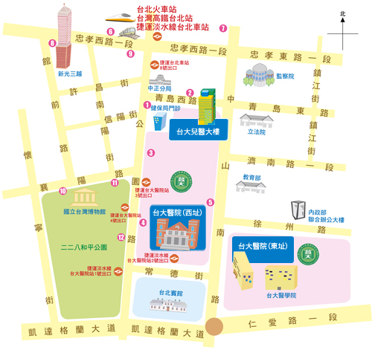
公車撘乘路說明
台北車站(青島) | 2, 37, 222, 295, 5, 604, 648, 藍1, 信義幹線, 烏來-台北, 坪林-台北
台北車站(青島) | 5
台北車站(公園) | 37, 淡水客運, 皇家客運, 新店客運
捷運台大醫院站 | 651, 263, 222, 621, 5, 37, 20, 604, 2, 249, 648, 295, 信義幹線, 信義新幹線, 18, 0東, 251, 236, 烏來-台北, 坪林-台北
台大醫院站 | 227, 中山幹線, 2, 216, 222, 224, 30, 615, 64, 648, 37, 18, 261
台北車站(忠孝) | 49, 527, 257, 605, 276, 659, 15, 22, 220, 247, 274, 539, 14, 39, 652, 藍1, 260, 299, 221, 232副, 218, 246, 202, 307, 310, 604, 212, 212直, 205, 262, 232, 253, 265, 忠孝新幹線
 | 307, 310, 615, 652, 274, 299, 539, 604, 659, 三芝-台北車站, 中山幹線, 14, 39, 218, 220, 247,
行政院站 | 261, 2, 5, 40, 218, 221, 227
台北車站(忠孝) | 262, 307, 0東, 246, 652, 671, 藍1
台北車站(忠孝) | 232, 232副, 605, 257, 205, 276, 247, 287, 202, 忠孝新幹線
博物館站 | 270, 243, 20, 222, 信義新幹線, 241, 656, 657, 640, 706, 513
博物館站 | 236, 251, 644, 245, 835, 651, 263
捷運台大醫院站 | 656, 835, 657, 5, 640, 513, 706, 651, 241, 243, 245, 263, 670, 621, 644, 236,251, 20, 0東

